Вариант №3
ПОСТАНОВКА ЗАДАЧИ
Задача линейного программирования
Решить задачу многокритериальной оптимизации методом ограничений:
Минимизировать: $f_{1}\left(x\right)=x_{1}+5x_{2}$
Максимизировать: $f_{2}\left(x\right)=3x_{1}-5x_{2}$
При ограничениях:
$$\begin{matrix}δ_{1}:x_{1}+2x_{2}≥5 \\ δ_{2}:3x_{1}+x_{2}≥14 \\ δ_{3}:-3x_{1}+5x_{2}≤21 \\ δ_{4}:5x_{1}-x_{2}≤23 \\ δ_{5}:3x_{1}-4x_{2}≤7 \\ x_{1},x_{2}≥0\end{matrix}$$
Решение:
$$\begin{matrix}δ_{1}:x_{2}≥\frac{5}{2}-\frac{x_{1}}{2} \\ δ_{2}:x_{2}≥14-3x_{1} \\ δ_{3}:x_{2}≤\frac{21}{5}+\frac{3x_{1}}{5} \\ δ_{4}:x_{2}≥5x_{1}-23 \\ δ_{5}:x_{2}≥\frac{3x_{1}}{4}-\frac{7}{4} \\ x_{1},x_{2}≥0\end{matrix}$$

Найдём допустимое множество решений задачи (представлено на рис. 1 желтым многоугольником ABCD).
Координаты угловых точек (вершин) многоугольника следующие:
$$A=\left(2.7222;5.8333 \right); B=\left(6.1818;7.9091\right); C=\left(4.2;1.4\right); D=\left(5;2\right);$$

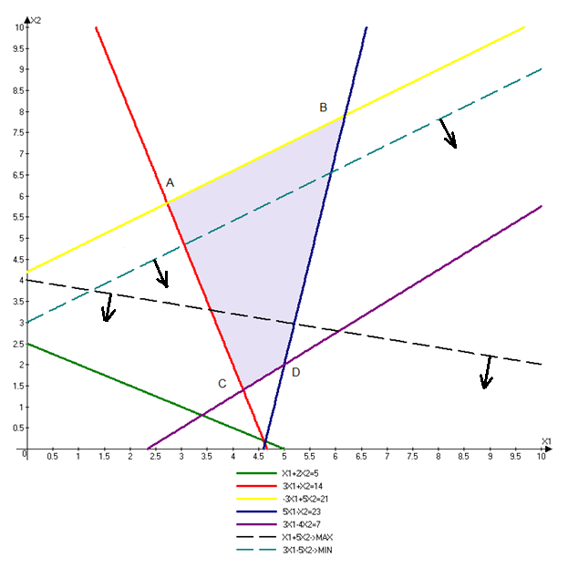
Рисунок 1- Допустимое множество решений
Значения критериев в данных точках представлены в таблице 1.
Таблица 1 Значения критериев
Точка |  |  | $$f_{1}\left(x\right)=x_{1}+5x_{2}$$ | $$f_{2}\left(x\right)=3x_{1}-5x_{2}$$
 | $$x_{1}$$ | $$x_{2}$$
A | 2,72222 | 5,83333 | 31,889 | -21 -min
B | 6,18182 | 7,90909 | 45,727 - max | -21 -min
C | 4,2 | 1,4 | 11,2 -min | 5,6 - max
D | 5 | 2 | 15 | 5

2. Для каждого критерия f(x) найдём наилучшее и наихудшее решения и значения целевых функций в соответствующих точках симплекс - методом.
Получаем результат:
♦ Функция $f_{1}\left(x\right)=x_{1}+5x_{2}$:
■ принимает наихудшее значение 45.727 в точке $B=\left(\frac{68}{11};\frac{87}{11}\right)$;
■ принимает наилучшее значение 11.2 в точке$C=\left(4.2;1.4\right)$;
♦ Функция $f_{2}\left(x\right)=3x_{1}-5x_{2}$:
■ принимает наихудшее значение -21 в точках $A=\left(\frac{49}{18};\frac{35}{6} \right) и B=\left(\frac{68}{11};\frac{87}{11}\right)$
■ принимает наилучшее значение 5.6 в точке$C=\left(4.2;1.4\right)$.
Результат совпадает с значениями таблицы 1.
Точка C определяет эффективный план задачи. Убедимся в этом.
3. Рассмотрим случай, когда критерии равноценны, т.е. $ρ_{1}=ρ_{2}$, а будем искать компромиссное решение на множестве эффективных планов, обеспечивающее минимальные одинаковые относительные потери $k_{0}=x_{3}$ для обоих критериев.
Вычислим функции относительных потерь:
$$W_{1}=0.65W_{1}=0.65∙\frac{f_{1}\left(x\right)-f_{1}^{0}}{f_{1 max }^{}-f_{1}^{0}}=0.65∙\frac{x_{1}+5x_{2}-11.2}{45.727-11.2}=0.65∙\frac{x_{1}+5x_{2}-11.2}{34.527}$$
$$W_{2}=0.35W_{2}=0.35∙\frac{f_{2}^{0}-f_{2}\left(x\right)}{f_{2}^{0}-f_{2 min}^{}}=0.35∙\frac{5.6-3x_{1}+5x_{2}}{5.6+21}=0.35∙\frac{5.6-3x_{1}+5x_{2}}{26.6}$$
Запишем эквивалентную задачу линейного программирования для определения компромиссного решения:
Целевая функция: $x_{3}→min$

При условиях:
$$0.65∙\frac{x_{1}+5x_{2}-11.2}{34.527}≤x_{3}$$
$$0.35∙\frac{5.6-3x_{1}+5x_{2}}{26.6}≤x_{3}$$
$$\begin{matrix}x_{1}+2x_{2}≥5 \\ 3x_{1}+x_{2}≥14 \\ -3x_{1}+5x_{2}≤21 \\ 5x_{1}-x_{2}≤23 \\ 3x_{1}-4x_{2}≤7 \\ x_{1},x_{2},x_{3}≥0\end{matrix}$$

Или:
Целевая функция: $x_{3}→min$

При условиях:
$$x_{1}+5x_{2}-53.118x_{3}≤11.2$$
$$-3x_{1}+5x_{2}-76x_{3}≤-5.6$$
$$\begin{matrix}x_{1}+2x_{2}≥5 \\ 3x_{1}+x_{2}≥14 \\ -3x_{1}+5x_{2}≤21 \\ 5x_{1}-x_{2}≤23 \\ 3x_{1}-4x_{2}≤7 \\ x_{1},x_{2},x_{3}≥0\end{matrix}$$
Решим данную задачу с помощью программы SimplexWin 3.1. Ввод исходных данных представлен на рисунке 2, полученный результат – на рисунках 3 и 4.
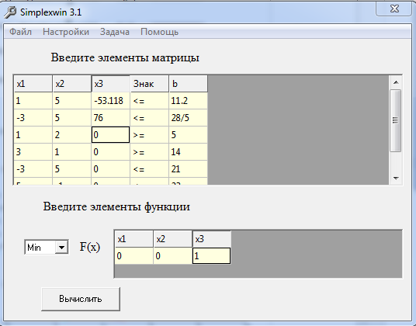
Рисунок 2- Ввод данных в программу SimplexWin 3.1
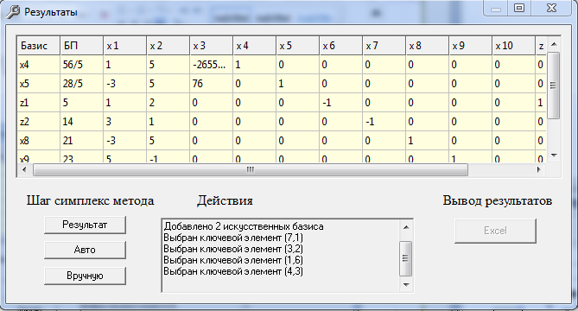
Рисунок 3 - Результат вычислений программы SimplexWin 3.1
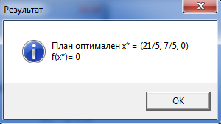
Рисунок 4 - Конечный результат вычислений программы SimplexWin 3.1

Убеждаемся, что точка C определяет эффективный план задачи.
Ответ: $x^{0}=\left(4.2;1.4\right)$ - компромиссное решение ЗЛП
$$f_{1}\left(x^{0}\right)=11.2$$
$$f_{2}\left(x^{0}\right)=5.6$$
Относительные потери критериев при компромиссном решении
$$W_{1}\left(f_{1}\left(x^{0}\right)\right)=W_{2}\left(f_{2}\left(x^{0}\right)\right)=0$$
Т.е. в одной точке $x^{0}$ области допустимых решений достигается оптимум по обоим критериям.

